第1部分

1 范围
本部分规定了10kV变压器招标的总则、技术参数和性能要求、试验、包装、运输、交货及工厂检验和监造的一般要求。
本部分适用于10kV变压器招标。

2 规范性引用文件
下列文件对于本文件的应用是必不可少的。凡是注日期的引用文件，仅注日期的版本适用于本文件。凡是不注日期的引用文件，其最新版本（包括所有的修改单）适用于本文件。
GB 311.1 绝缘配合 第1部分：定义、原则和规则
GB 1094.1 电力变压器 第1部分：总则
GB 1094.2 电力变压器 第2部分：液浸式变压器的温升
GB 1094.3 电力变压器 第3部分：绝缘水平、绝缘试验和外绝缘空气间隙
GB/T 1094.4 电力变压器 第4部分：电力变压器和电抗器的雷电冲击和操作冲击试验导则
GB 1094.5 电力变压器 第5部分：承受短路的能力
GB/T 1094.7 电力变压器 第7部分：油浸式电力变压器负载导则
GB/T 1094.10 电力变压器 第10部分：声级测定
GB 1094.11 电力变压器 第11 部分：干式变压器
GB 2536 电工流体 变压器和开关用的未使用过的矿物绝缘油
GB/T 2900.95 电工术语 变压器、调压器和电抗器
GB/T 4109 交流电压高于1000V的绝缘套管
GB 4208 外壳防护等级（IP代码）
GB/T 5273 变压器、高压电器和套管的接线端子
GB/T 6451 油浸式电力变压器技术参数和要求
GB/T 7354 局部放电测量
GB/T 7595 运行中变压器油质量
GB/T 8287.1 标称电压高于1000V系统用户内和户外支柱绝缘子 第1部分：瓷或玻璃绝缘子的试验
GB/T 8287.2 标称电压高于1000V系统用户内和户外支柱绝缘子 第2部分：尺寸与特性
GB/T 10228 干式电力变压器技术参数和要求
GB 10230.1 分接开关 第1部分：性能要求和试验方法
GB/T 10230.2 分接开关 第2部分：应用导则
GB/T 11022 高压开关设备和控制设备标准的共用技术要求
GB 11604 高压电器设备无线电干扰测试方法
GB/T 13499 电力变压器应用导则
GB/T 16927.1 高电压试验技术 第1部分：一般定义及试验要求
GB/T 16927.2 高电压试验技术 第2部分：测量系统
GB/T 17468 电力变压器选用导则
GB/T 25438 三相油浸式立体卷铁心配电变压器技术参数和要求
GB 20052 三相配电变压器能效限定值及能效等级
GB/T 22072 干式非晶合金铁心配电变压器技术参数和要求
GB/T 25446 油浸式非晶合金铁心配电变压器技术参数和要求
GB/T 26218.1 污秽条件下使用的高压绝缘子的选择和尺寸确定 第1部分：定义、信息和一般原则
GB/T 26218.2 污秽条件下使用的高压绝缘子的选择和尺寸确定 第2部分：交流系统用瓷和玻璃绝缘子
GB 50150 电气装置安装工程 电气设备交接试验标准
DL/T 267 油浸式全密封卷铁心配电变压器使用技术条件
DL/T 572 电力变压器运行规程
DL/T 593 高压开关设备和控制设备标准的共用技术要求
DL/T 596 电力设备预防性试验规程DL/T 984 油浸式变压器绝缘老化判断导则
DL 5027 电力设备典型消防规程
JB/T 3837 变压器类产品型号编制方法
JB/T 10088 6kV～500kV电力变压器声级
JB10317 单相油浸式配电变压器技术参数和要求
JB/T 10428 变压器用多功能保护装置
Q/GDW 1771 10kV非晶合金铁心配电变压器技术条件
Q/GDW 1772 10kV非晶合金铁心配电变压器试验导则
IEC 60296 变压器和开关用新绝缘油规范 Specification for unused mineral insulating oils for transformers and switchgear
IEC 60156 绝缘油介电强度测定法 Insulating oils Determination of the dielectric strength

3 术语和定义

下列术语和定义适用于本文件。

3.1 招标人 bidder

依照《中华人民共和国招标投标法》的规定，提出招标项目，进行招标的法人或其他组织。

3.2 投标人 tenderer

响应招标、参加投标竞争的法人或者其他组织。

3.3 卖方seller

提供本部分货物和技术服务的法人或其他组织，包括其法定的承继者。
3.4 买方buyer

购买本部分货物和技术服务的法人或其他组织，包括其法定的承继者和经许可的受让人。

4 总则
4.1 一般规定
4.1.1 投标人应具备招标公告所要求的资质，具体资质要求详见招标文件的商务部分。
4.1.2 投标人须仔细阅读包括本标准（通用部分和专用部分）在内的招标文件阐述的全部条款。投标人提供的10kV变压器应符合招标文件所规定的要求。
4.1.3 本部分提出了对10kV变压器的技术参数、性能、结构、试验等方面的技术要求。
4.1.4 本部分提出的是最低限度的技术要求，并未对一切技术细节做出规定，也未充分引述有关标准和规范的条文，投标人应提供满足规范性引用文件中引用标准的最新版本和本部分要求的全新产品。如果所引用的标准之间不一致或本部分所使用的标准与投标人所执行的标准不一致，则按要求较高的标准执行。
4.1.5 如果投标人没有以书面形式对本部分的条文提出差异，则意味着投标人提供的设备完全符合本部分的要求。
4.1.6 本部分将作为订货合同的附件，与合同具有同等的法律效力。本部分未尽事宜，由合同签约双方在合同谈判时协商确定。
4.1.7 本部分涉及有关商务方面的内容，如与招标文件的商务部分有矛盾，则以商务部分为准。
4.1.8 本标准通用部分各条款如与专用部分有冲突，则以专用部分为准。
4.2 投标人应提供的资格文件
4.2.1投标人在投标文件中应提供下列有关资格文件，否则视为非响应性投标。
4.2.2 投标人或制造商应提供权威机关颁发的ISO 9000系列的认证书或等同的质量保证体系认证证书。
4.2.3 投标人或制造商应提供履行合同所需的技术和主要设备等生产能力的文件资料。
4.2.4 投标人应提供有能力履行合同设备维护保养、修理及其他服务义务的文件。
4.2.5 投标人或制造商应提供投标产品全部有效的型式试验报告（在同一台产品上完成全部型式试验项
目）。
4.2.6 投标人或制造商应提供一份详细的投标产品中重要外购或配套部件供应商清单及检验报告。
4.2.7 投标人或制造商应提供投标产品中进口关键元件供应商的供货承诺函。
4.3 适用范围
4.3.1 本部分的适用范围仅限于本工程的投标产品，内容包括设计、结构、性能、安装、试验、调试及现场服务和技术服务。
4.3.2 中标人应不晚于签约后2周内，向买方提出一个详尽的生产进度计划表，包括产品设计、材料采购、产品制造、厂内测试以及运输等项的详情，以确定每部分工作及其进度。
4.3.3 工作进度如有延误，卖方应及时向买方说明原因、后果及采取的补救措施等。
4.4 对设计图纸、说明书和试验报告的要求
4.4.1 图纸及图纸的认可和交付
4.4.1.1 所有需经买方确认的图纸和说明文件，均应由卖方在合同生效后的4周内提交给买方进行审定认可。这些资料包括10kV变压器总装图、基础图、电气原理图等。买方审定时有权提出修改意见。买方在收到需认可图纸1周后，将一套确认的或签有买方校定标记的图纸（买方负责人签字）返还给卖方。凡买方认为需要修改且经卖方认可的，不得对买方增加费用。在未经买方对图纸作最后认可前，任何采购或加工的材料损失应由卖方单独承担。
4.4.1.2 卖方在收到买方确认图纸（包括认可方修正意见）后，应于2周内向4.4.1.1款所列有关单位提供最终版的正式图纸和一套供复制用的底图及正式的光盘，正式图纸应加盖工厂公章或签字。
4.4.1.3 完工后的产品应与最后确认的图纸一致。买方对图纸的认可并不减轻卖方关于其图纸的正确性的责任。设备在现场安装时，如卖方技术人员进一步修改图纸，卖方应对图纸重新收编成册，正式递交买方，并保证安装后的设备与图纸完全相符。
4.4.1.4 图纸的格式：所有图纸均应有标题栏、相应编号、全部符号和部件标志，文字均用中文，并使用SI国际单位制。对于进口设备以中文为主，当买方对英文局部有疑问时，卖方应进行书面解释。
卖方免费提供给买方全部最终版的图纸、资料及说明书。其中图纸应包括4.4.1.1款所涉及的图纸，并且应保证买方可按最终版的图纸资料对所供设备进行维护和更换零部件。
4.4.1.5 10kV变压器所需图纸：
a） 变压器主要器件及配件图表见技术参数和性能要求响应表。
b） 外形尺寸图：图纸应标明全部所需要的附件数量、目录号、额定值和型号等技术数据，运输尺寸和质量、装配总重量和油量。图纸应标明变压器底座和基础螺栓尺寸、位置。
c） 铭牌图：应符合国家相关标准。
d） 变压器器身示意图：绕组位置排列及其与套管、分接开关的连接，包括引线连接装配的说明。
e） 分接开关的装配图。
f） 变压器安装、运行、维修和有关设施设计所需的其他图纸和资料。
4.4.2 产品说明书
a） 10kV变压器的结构、安装、调试、运行、维护、检修和全部附件的完整说明和技术数据。
b） 概述：简述结构、接线、铁心型式和绕组设计等。
c） 10kV变压器和所有附件的全部部件序号的完整资料。
d） 其他说明资料（包括不同过载情况下的温度时间特性曲线）。
4.4.3 试验报告
卖方应提供下列试验报告：
a） 变压器的例行和合同规定项目的试验报告。
b） 绝缘油及其他附件的试验报告和变压器制造厂的验收报告。
c) 抗短路计算能力报告。
d) 油箱外表面漆膜厚度检测报告。
4.4.4 图纸、说明书、试验报告等资料的交付时间、数量
4.4.4.1 卖方应向买方提供的资料、图纸、试验报告见表1，但不限于表1的内容。
表1 卖方向买方提供的资料和图纸
序号 | 内 容 | 序号 | 内 容
（1） | 图纸类 | 4） | 例行试验数据
1） | 总装图 | 5） | 表示设备的结构图以及对基础的技术要求
2） | 基础图 | 6） | 其他适用的资料和说明
3） | 标明一次和二次所有端子的标志图 | 7） | 设备外购件结构、调试方法及说明
4） | 铭牌图 | （3） | 试验报告
（2） | 安装使用说明书 | 1） | 变压器的例行和合同规定项目的试验报告（包括主要部件和外购件）
1） | 10kV变压器安装、运行、维护、修理调整和全部附件的完整说明和技术数据 | 2） | 绝缘油及其他附件的试验报告和变压器制造厂的验收报告
2） | 10kV变压器和所有附件的全部部件序号的完整资料及说明 | 3） | 抗短路计算能力报告。
3） | 额定值和特性资料 | 4） | 油箱外表面漆膜厚度检测报告。

4.5 投标人应提交的技术参数和信息
4.5.1 技术参数响应表、技术偏差表及相关技术资料。
4.5.2 投标产品的特性参数和特点。
4.5.3 与其他设备配合所需的相关技术文件和信息。
4.6 安装、调试、性能试验、试运行和验收
4.6.1 合同设备的安装、调试将由买方根据卖方提供的技术文件和说明书的规定在卖方技术人员指导下进行。
4.6.2 合同设备的性能试验、试运行和验收根据本规范规定的标准、规程规范进行。
4.6.3 完成合同设备安装后，买方和卖方应检查和确认安装工作，并签署安装工作证明书，共两份、双方各执一份。
4.6.4 设备安装、调试和性能试验合格后方可投入试运行。试运行后买卖双方应签署合同设备的验收证明书（试运行时间在合同谈判中商定）。该证明书共两份，双方各执一份。
4.6.5 如果安装、调试、性能试验、试运行及质保期内技术指标一项或多项不能满足合同技术部分要求，买卖双方共同分析原因，分清责任，如属制造方面的原因，或涉及索赔部分，按商务部分有关条款执行。
4.7 满足的标准
装置应满足GB 311.1、GB 1094.1、GB 1094.2、GB 1094.3、GB/T 1094.4、GB 1094.5、GB/T 1094.7、GB/T 1094.10、GB 1094.11、GB 2536、GB/T 2900.95、GB/T 4109、GB 4208、GB/T 5273、GB/T 6451、GB/T 7354、GB/T 7595、GB/T 8287.1、GB/T 8287.2、GB/T 10228、GB 10230.1、GB/T 10230.2、GB/T 11022、GB 11604、GB/T 13499、GB/T 16927.1、GB/T 16927.2、GB/T 17468、GB 20052、GB/T 22072、GB/T 25446、GB/T 26218.1、GB/T 26218.2、GB 50150、DL/T 572、DL/T 593、DL/T 596、DL/T 984、DL 5027、JB/T 501、JB/T 3837、JB/T 10088、JB/T 10317、JB/T 10428、JB/T 10544、Q/GDW 1771、Q/GDW 1772、IEC 296、IEC 156中所列标准的最新版本的要求，但不限于上述所列标准。

5 结构及其他要求
5.1 10kV变压器技术参数
变压器空载损耗及负载损耗应满足GB 20052标准中表1和表2的要求，并不得有正偏差。
5.2 10kV变压器主要技术要求
5.2.1 10kV油浸式变压器
a） 在短路下的耐受能力。变压器在任何分接头时都应能承受最大短路热稳定电流3s，各部位无损坏和明显变形，短路后绕组的平均温度最高不超过250℃。短路耐受能力应满足GB 1094.5之规定。
b） 过载能力。厂家应提供过载能力的数据，任何附属设备的过载能力不应小于变压器的过载能力。在起始负荷80%、环境温度40℃的条件下，过负荷50%允许运行120min。变压器最热点温度不超过120℃，变压器油顶层油温不超过90℃。卖方应在变压器出厂资料中提供过载能力数据及允许过负荷运行时间。
c） 油箱的强度和密封性。
1） 波纹油箱膨胀系数应不小于1.3倍，并应在规定的工作条件、负荷条件下运行不应有渗漏油现象。波纹式油箱（包括带有弹性片式散热器油箱）的变压器：315kVA 及以下者应承受 20kPa
的试验压力；400kVA及以上者应承受15kPa的试验压力。
2） 油箱放油阀应采用双密封结构。
3） 一般结构油箱的变压器（包括储油柜带隔膜的密封式变压器）应承受 40kPa 的试验压力。
4）内部充有气体的密封式变压器，油箱上部应承受 60kPa 的试验压力。
5）单相变压器油箱采用圆筒结构, 油箱为密封式结构，采用油箱上部留气隙的方式；油箱盖用模具一次冲压成形；油箱的散热形式采用光油箱或油箱加焊片式散热器两种方式，50kVA及以下的变压器应采用光邮箱。单相变压器采用箱壁支架的安装方式。油箱壁上焊有支架，支架配合有关金具可直接固定在电杆上面。支架配套金具作为供货配件由生产厂家配套提供；油箱壁上焊有便于起吊产品的吊钩，吊钩开口封闭，保证在吊装时的安全性。片状散热器应承受密封压力120kPa,持续时间20min，其剩余压力不小于70%，应无渗漏和损伤；承受130kPa强度压力,持续时间10min，应无损伤及不出现永久变形。并增加油箱外表面漆膜厚度检测，避免由于变压器油箱外表面漆膜达不到要求，导致在户外或地下室潮湿环境中，变压器油箱外表面容易腐蚀生锈。
d） 变压器的寿命。变压器在规定的工作条件和负荷条件下运行，并按照卖方的说明书进行维护，变压器的寿命应不小于40年。
e） 变压器安全保护装置应满足GB/T 6451的要求。还应满足如下要求：
1） 应安装有压力释放阀，当油箱内的压力达到安全限值时，压力释放阀应可靠地释放压力，但不得有变压器油溢出。
2） 在最高环境温度与最大允许负载状态下，压力释放阀不动作；在最低环境温度与变压器未投入运行时，变压器油位应能可靠保证各部分绝缘。
f） 油温测量装置应满足GB/T 6451的要求。
g） 变压器及其附件的技术条件应满足GB/T 6451的要求：
1） 油箱顶部不应存在积水情况。
2） 10kV全密封变压器采用真空注油，变压器密封试验应满足GB/T 6451中的要求。变压器油箱机械强度试验应满足GB/T 6451中的要求。变压器油箱应采用 Q235A 钢板或更高性能材料制作。
h） 套管。
10kV采用纯瓷套管，套管应用棕色瓷套，爬距不小于372mm，应具有良好的抗污秽能力和运行性能。高压套管相间距≥250mm，低压套管相间距≥120mm。套管额定电压应与变压器的额定电压相适应。套管额定电流应与变压器的最大负载能力相一致。套管接线端子连接处，在空气中对空气的温升不大于55K，在油中对油的温升不大于15K。套管引出导电杆材质应为T2铜，导体如采用焊接方式连接，应采用磷铜焊，不得采用锡焊。
i） 变压器油。变压器油应完全符合GB 2536和GB/T 7595所规定的全部要求。
j） 密封垫。应采用抗老化、抗龟裂、抗紫外线制品，所有密封面应密封良好，并应有对密封垫防氧化老化措施，以利延长使用寿命。要求变压器阀门关闭时不出现渗漏油现象。
k） 分接开关应有定位措施，并采用双密封结构。
l） 800kVA及以上全密封油浸变压器应装多功能保护装置。
m） 对附件的要求：
1） 主要附件应具有省级及以上检测单位的检测报告。
2） 所有附件都应无渗漏油点，附件的油漆应与本体一致。
3） 所有外购件都应经过严格挑选和验收试验，并提供试验报告。
4） 压力释放阀释放压力应小于GB/T 6451中要求的密封试验压力，应具有防潮防水功能。
5） 400kVA 及以下容量三相变压器应配套提供高低压桩头设备线夹及绝缘护罩，其中高压配
置红、绿、黄三色，低压配置红、绿、黄、黑四色。
n） 器身结构及材质。
1） 铁心为硅钢片（包括卷铁心式及叠铁心式）。所有线圈材料采用铜线或铜箔，若采用漆包铜导线应采用优质漆包铜导线。所有引线和导电板均应采用绝缘包扎。铁心材料选用优质高磁密取向冷轧硅钢片，叠铁心式铁心采用全斜接缝、无孔绑扎、槽钢式夹件结构。卷铁心采用连续卷绕无接缝，铁心无夹件，硅钢片经高温真空充氮退火处理。
2） 铁心为非晶合金。所有线圈材料采用无氧半硬铜材料制造的铜线或铜箔。所有引线和导电板均应采用绝缘包扎。铁心材料选用具有软磁特性的非晶合金带材，铁心采用悬挂式，不得受力。
o） 器身不得悬空，紧固螺栓应有防止松动措施。
p） 油位计。带储油柜的变压器，储油柜的一端应装有油位计，储油柜的容积应保证在最高环境温
度与允许负载状态下油不溢出，在最低环境温度与变压器未投入运行时，观察油位计应有油位
指示。油枕应有注放油的排污油装置以及带有油封的吸湿器。
q） 容量800kVA及以上的油箱内无气隙结构配变应装有气体继电器。
5.2.2 10kV干式变压器
a） 在短路下的耐受能力。具有良好的电气及机械性能，具备抗突发短路能力强和耐雷电冲击力高
等特点，并符合GB 1094.5的试验规定。
b）过载能力符合GB 1094.12的规定。
c） 变压器的寿命。变压器在规定的工作条件和负荷条件下运行，并按照卖方的说明书进行维护，
变压器的预期寿命应不小于30年。
d） 变压器线圈材料宜采用无氧铜材料制造的铜线、铜箔或性能更好的导线，玻璃纤维与环氧树脂
复合材料作绝缘。薄绝缘结构，预埋树脂散热气道，真空状态浸渍式浇注，按特定的温度曲线
固化成型，绕组内外表面用进口预浸树脂玻璃丝网覆盖加强。环氧树脂浇注的高低压绕组应一
次成型，不得修补。
e） 变压器分接引线需包封绝缘护套。
f） 变压器运行过程中，温度控制装置巡回显示各相绕组的温度值，超温报警，超温跳闸，声光警
示，计算机接口。若有风机，则需有启、停，风机过载保护，并带有仪表故障自检、传感器故
障报警等功能。温控线根据现场要求配置，这些装置应符合各自的技术标准。
g） 要求大部分材料由不可燃烧的材料构成。800℃高温长期燃烧下只产生少量烟雾。
h） 对带防护外壳的变压器门要求加装机械锁或电磁锁，在变压器带电时不允许打开变压器门，并装有行程开关，对变压器运行状态下，强行开门跳主变压器高压侧开关。变压器和金属件均有
可靠接地，接地装置有防锈镀层，并有明显标识，铁心和全部金属件均有防锈保护层。
i） 变压器壳体选用易于安装、维护的铝合金材料（或者其他优质非导磁材料），下有通风百叶或网
孔，上有出风孔，外壳防护等级大于IP20。壳体设计应符合GB 4208的要求。变压器柜体高低
压两侧均可采用上部和下部进线方式，并在外壳进线部位预留进线口；对下部进线应配有电缆
支架，用于固定进线电缆。
j） 本质结构及材质。
1） 铁心为硅钢片（包括卷铁式及叠铁式）。铁心为优质冷轧、高导磁、晶粒取向硅钢片（铁心
规格不低于30ZH120）；采用优质环氧树脂。变压器铁心采用45°全斜接缝，心柱表面应喷涂绝缘漆，心柱采用绝缘带绑扎及拉板结构。
2） 铁心为非晶合金变压器。铁心由非晶合金带材卷制而成。预埋树脂散热气道，真空状态浸
渍式浇注，按特定的温度曲线固化成型，绕组内外表面用进口预浸树脂玻璃丝网覆盖加强。
5.3 通用要求
5.3.1 全部设备应能持久耐用，即使在技术规范中没有明确地提出，也应满足在实际运行工况下作为一个完整产品一般应能满足的全部要求。
5.3.2 所有的设备应便于拆卸、检查和安装。
所有的设备都应有相位、吊装部位、中心线、连接部位、接地部位等标记，以便简化现场的安装工作。
5.3.3 变压器应设计成低噪声，使其分别满足技术性能要求。
5.3.4 要求检查或更换的设备部件，应用螺栓与螺母固定，所有的螺栓和螺母应采取热镀锌措施。
5.3.5 设备应能安全地承受技术规范所规定的最大风速及端子拉力。
5.3.6 用于设备上的套管、绝缘子应有足够的机械及电气强度。
5.3.7 设备中所使用的全部材料应说明指定的品位和等级。
5.3.8 焊接：
a） 焊接应不得发生虚焊、裂缝及其他任何缺陷。
b） 由焊接相连的钢板应精确地按尺寸要求切割，并靠压力连续地将焊件的棱边滚轧成合适的曲率半径。切割钢板和其他材料在进行焊接时不应产生任何弯曲。进行焊接的棱边的尺寸和形状应足以允许完全融熔和全部熔焊，而且钢板的棱边应严格地成型，以使之能适应于各种焊接条件。
c） 卖方应提供认可的焊接工艺及材料、焊条和焊接的非破坏性试验。
d） 导体连接采用磷铜焊，不应锡焊。
5.3.9 设备接线端子要求如下：
a） 设备应配备接线端子，其尺寸应满足回路的额定电流及连接要求。
b） 接线端子的接触面应镀锡，160kVA及以上变压器低压出线要求配置铜质旋入式平板接线端子。
c） 设备的接地端子应为螺栓式，适合于连接。接地连接线应为铜质，其截面应与可能流过的短路电流相适应。
5.3.10油漆和防锈要求如下：
a） 所有外露的金属部件，除了非磁性金属外，均应热镀锌。镀锌金属件的表面应光滑、均匀，最小镀锌层厚度为90m。镀锌前，需将所有焊渣清除干净。
b） 按本部分提供的任何设备，在发运前，除有色金属、热镀锌钢件、抛光或机械加工的表面以外，所有的金属外露部分均应作最小表面的喷砂清洗，喷砂清除后应喷涂一层底漆。
c） 所使用的底漆和面漆的材料与型号，应符合制造厂的标准。面漆应与底漆协调，对各种环境条件有良好的耐用性。
d） 所有的外表面的面漆颜色必须为海灰B05。
e） 在户外的端子板、螺栓、螺母和垫圈应采取防腐蚀措施，尤其应防止不同金属之间的腐蚀，而且应防止水分进到螺纹中。
f） 热镀锌。全部热镀锌应根据ASTMA123、A134和A153的要求进行。大面积的镀锌损伤将拒收。
g） 设备清洁。在制造过程中需保持设备内部清洁。
5.3.11 铭牌内容如下：
a） 变压器的铭牌应清晰，其内容应符合GB 1094.1的规定。
b） 铭牌应为不锈钢或其他耐腐蚀材料，设备零件及其附件上的指示牌、警告牌应标识清晰。
5.3.12 运输和存放要求如下：
a） 应避免在运输过程中受损，应可存放两年（如未另外说明存放期）。
b） 如因卖方措施不当，导致运输过程中设备受损，卖方应负责修复或替换，费用自负。
c） 变压器运输包装应满足运输的要求。
5.3.13 电气一次接口
5.3.13.1 套管布置。
a） 三相变压器套管排列顺序见图1、图2。
图1 叠铁心、平面卷铁心双绕组变压器套管排列顺序
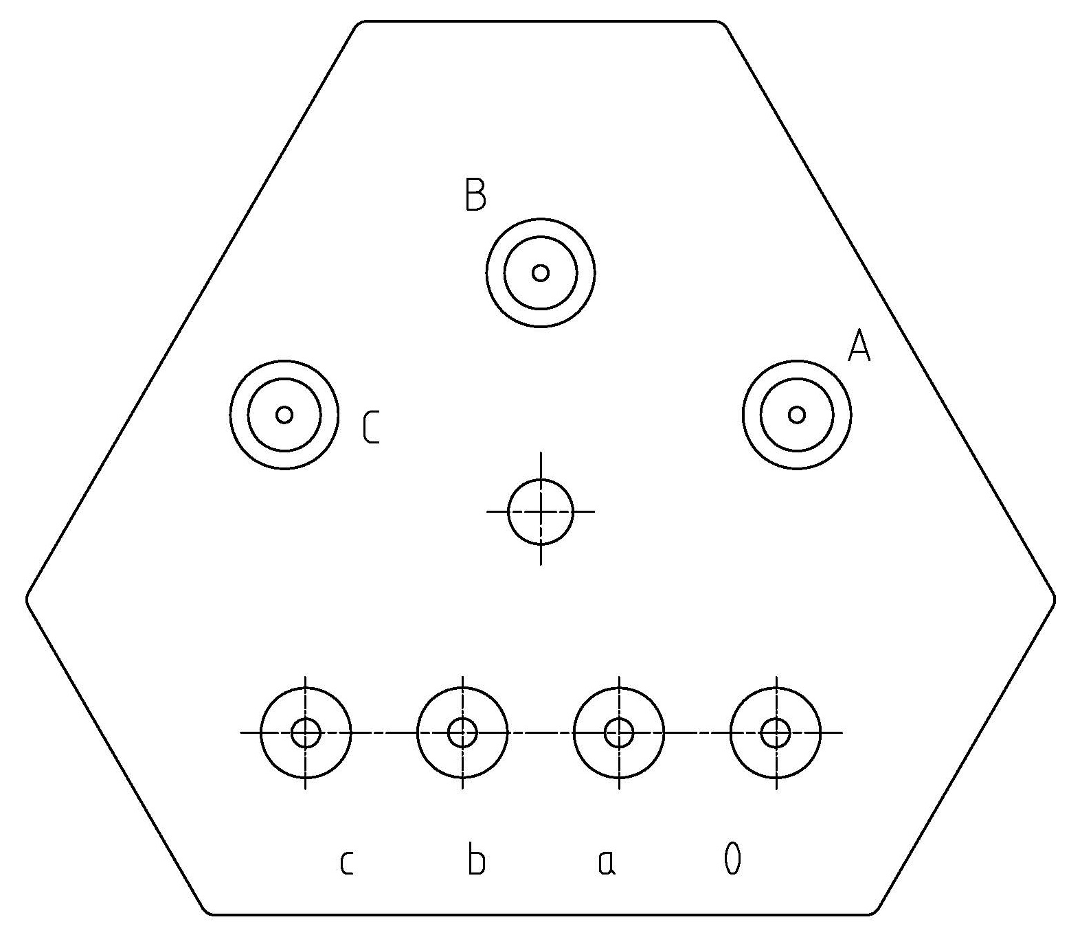
图2 立体卷铁心双绕组变压器套管排列顺序
注：立体卷铁心高压套管采用三角形或水平排列。
b）单相变压器套管排列顺序见图3。

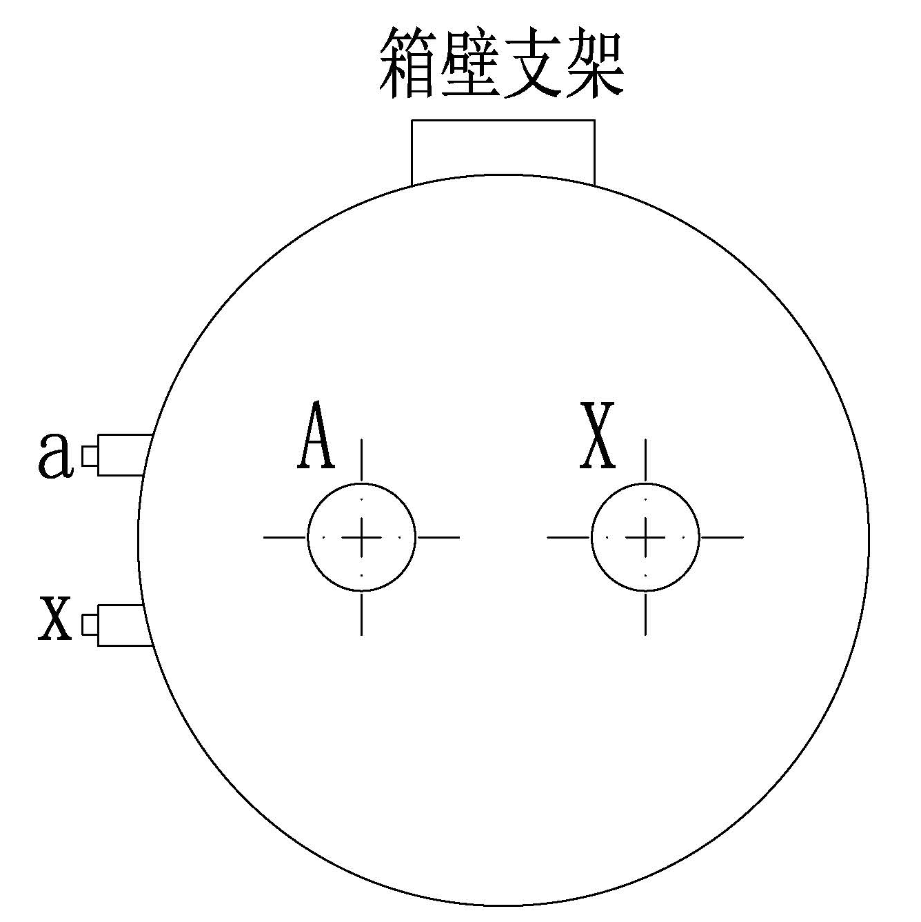
图3 单相变压器套管排列顺序

5.3.13.2 接地。
a） 单相、三相油浸式变压器铁心和较大金属结构件均应通过油箱可靠接地。
b） 干式变压器的接地装置应有防锈层及明显的接线标志。
5.3.14 电气二次接口
5.3.14.1 油浸式变压器油温测量装置。单、三相油浸式变压器均应有供玻璃温度计用的管座。管座应焊在油箱的上部，并深入油内（120±10）mm。
5.3.14.2 干式变压器温度保护装置。干式变压器温度保护用于跳闸和报警，变压器应有超温报警和超温跳闸功能，见表2。
表2 干式变压器温度保护装置
序号 | 保护名称 | 接点内容 | 电源及触点容量 | 触点数量
1 | 温度指示控制器 | 报警或跳闸 | DC 220V/110V  2.5A/5A | 报警1对  跳闸1对

5.3.14.3 干式变压器冷却装置。
a） 变压器的冷却装置应按负载和温升情况，自动投切。
b） 变压器过负荷及温度异常由变压器温控装置启动风机。
5.3.15 土建接口
各制造厂同容量变压器外形差异较大，考虑基础通用要求。变压器应装有底脚，其上应设有安装用的定位孔，孔中心距（横向尺寸）为300、400、550、660、820、1070mm。如对纵向尺寸有要求，也可按横向尺寸数值选取。
基础上预埋钢板，变压器底座固定在基础的预埋钢板上，如图4所示。
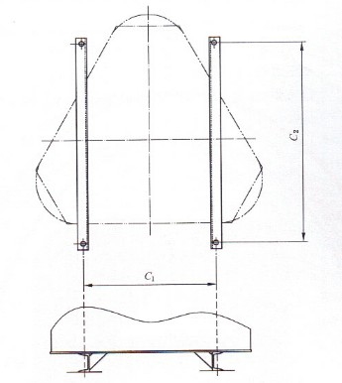
图4 箱底支架焊接位置（长轴方向）
注：C尺寸可按变压器大小选择为200、300、400、550、660、820、1070mm。

6 试验
6.1 型式试验
应符合GB 1094、GB/T 10228、GB/T 22072、GB/T 25446、GB/T 6451及GB 311.1的要求。型式试验有效期按照GB/T 1094.1执行。至少包括如下项目：
a）温升试验；
b）绝缘型式试验；
c）油箱机械强度试验；
d）短路承受能力试验；
e）声级测定试验；
6.2 出厂试验
a）绕组直流电阻互差：线间小于2%，相间小于4%（在引出线套管端部测量）。
b）电压比误差：主分接小于0.5%，其他分接小于1%。
c）绝缘电阻：用2500V绝缘电阻表，高压绕组大于或等于1000MΩ，其他绕组大于或等于5000MΩ。
d）局部放电测试（适用于干式变压器）。
e）工频耐压试验。
f）感应耐压试验。
g）空载电流及空载损耗测试。
h）短路阻抗及负载损耗测试。
i）绝缘油试验。
j）噪声测试。
k）密封性试验（适用于油浸式变压器）。
l）附件和主要材料的试验（或提供试验报告）。
6.3 现场试验
按GB 50150相关规定执行。
a）绝缘油试验。
b）绕组连同套管的直流电阻。
c）电压比测量。
d）联接组标号检定。
e）铁心绝缘电阻。
f）绕组连同套管的绝缘电阻
g）绕组连同套管的交流工频
h）额定电压下的合闸试验。
6.4 抽检试验
a）绕组电阻测量。
b）电压比测量。
c）绝缘电阻测量。
d）雷电全波冲击试验。
e）外施耐压试验。
f）感应耐压试验。
g）空载电流及空载损耗测试。
h）短路阻抗及负载损耗测试。
i）绝缘油试验。
j）温升试验。
k）油箱密封性试验（适用于油浸式变压器）。
l）变压器过载试验。
m）联接组标号检定。
n）突发短路试验。
o）长时间过载试验。
抽检试验根据需要进行。
6.5 特殊试验
a）空载电流谐波测量；
b）颠簸试验，颠簸试验方法应与制造单位协商确定；
c）气候试验(适用于干式变压器)
d）环境试验(适用于干式变压器)
e）燃烧性能试验(适用于干式变压器)
特殊试验进行的项目和测试时间由需求方与制作单位协商确定。

7 技术服务、设计联络、工厂检验和监造
7.1 技术服务
7.1.1 概述
卖方应根据买方要求，指定售后服务人员，对安装承包商进行相关业务指导。
卖方应该根据工地施工的实际工作进展，及时提供技术服务。
7.1.2 任务和责任
a）卖方指定的售后服务人员，应在合同范围内全面与买方代表充分合作与协商，以解决合同有关的技术和工作问题。双方的代表，未经双方授权，无权变更和修改合同。
b）卖方售后服务人员代表卖方，完成合同规定有关设备的技术服务。
c）卖方售后服务人员有义务协助买方在现场对运行和维护的人员进行必要的培训。
d）卖方售后服务人员的技术指导应是正确的，如因错误指导而引起设备和材料的损坏，卖方应负责修复、更换和/或补充，其费用由卖方承担，该费用中还包括进行修复期间所发生的服务费。买方的有关技术人员应尊重卖方售后服务人员的技术指导。
7.1.3 在本合同有效期内，买卖双方应及时回答对方提出的技术文件范围内有关设计和技术的问题，由任一方提出的所有有关合同设备设计的修正或修改都应由对方参与讨论并同意。
7.2 工厂检验和监造
7.2.1 买方有权对正在制造或制造完毕的产品，选择一定数量，进行抽查测试，检测产品质量或验证供应商试验的真实性，卖方应配合买方做好抽查测试，费用由买方承担。
7.2.2 若有合同设备经检验和抽检不符合技术规范的要求，买方可拒收，并不承担费用。

第2部分

1 标准技术参数
技术参数特性表是国家电网公司对采购设备的基础技术参数要求，在招投标过程中，投标人应该依据招标文件，对技术参数特性表中标准参数值进行响应。10kV三相干式变压器技术参数特性见表1。
表1 技术参数特性表
序号 | 名 称 | 单位 | 标准参数值
一 | 额定值
1 | 变压器型号 |  | SCB12
2 | 铁心材质 |  | 冷轧取向硅钢片
3 | 线圈结构 |  | 环氧浇注式（包封式）
4 | 高压绕组 | kV | 10/10.5，供货前与项目单位确定
5 | 低压绕组 | kV | 0.4
6 | 联结组 |  | Dyn11
7 | 额定频率 | Hz | 50
8 | 额定容量 | kVA | 见物料描述
9 | 相数 |  | 3
10 | 调压方式 |  | 无励磁
11 | 调压位置 |  | 高压侧
12 | 调压范围 |  | ±2×2.5%
13 | 中性点接地方式 |  | 不接地
14 | 冷却方式 |  | AN/AF
15 | 磁通密度 | T | （投标人提供）
16 | 绝缘耐热等级 |  | F级及以上
17 | 局部放电水平 | pC | ≤5
18 | 燃烧性能等级 |  | F1级
二 | 绝缘水平
1 | 高压绕组雷电全波冲击电压（峰值） | kV | 75
2 | 高压绕组雷电截波冲击电压（峰值） | kV | 85
3 | 高压绕组额定短时工频耐受电压（有效值） | kV | 35
4 | 低压绕组额定短时工频耐受电压（有效值） | kV | 5
三 | 温升限值
1 | 额定电流下的绕组平均温升（F） | K | 100
2 | 额定电流下的绕组平均温升（H） | K | 125
四 | 空载损耗
1 | 额定频率额定电压时空载损耗 | kW | 见附表1
五 | 空载电流
1 | 100%额定电压时 | % | 见附表1
六 | 负载损耗
1 | 主分接（120℃） | kW | 见附表1
七 | 噪声水平 | dB | 见附表1
八 | 质量和尺寸
1 | 总质量 | t | （投标人提供）
九 | 变压器外壳
1 | 结构材料 |  | 2mm厚304不锈钢
2 | 进出线方式 |  | 下进线，上出线
3 | 防护等级 |  | ≥IP20
注：附表1是本表的补充部分。

附表1
变压器  容量  （kVA） | 高压  （kV） | 高压分接  范围  （％） | 低压  （kV） | 联结组  标号 | 空载损耗  （kW） | 负载损耗  （kW） | 空载电流  （％） | 短路阻抗  （％） | 轨距A×B（mm×mm） | 噪声水平，声功率/声压级（dB）
30 | 10/10.5 | ±2×2.5 | 0.4 | D,yn11 | 0.135 | 0.640 | 2.0 | 4.0 | 220×400 | 61/49
50 |  |  |  |  | 0.195 | 0.900 | 2.0 | 4.0 | 220×400 | 61/49
100 |  |  |  |  | 0.290 | 1.415 | 1.5 | 4.0 | 330×500 | 63/50
160 |  |  |  |  | 0.385 | 1.915 | 1.3 | 4.0 | 330×500 | 64/51
200 |  |  |  |  | 0.445 | 2.275 | 1.1 | 4.0 | 330×500 | 65/52
315 |  |  |  |  | 0.635 | 3.125 | 1.0 | 4.0 | 550×550 | 68/54
400 |  |  |  |  | 0.705 | 3.590 | 1.0 | 4.0 | 550×550 | 68/54
500 |  |  |  |  | 0.835 | 4.390 | 1.0 | 4.0 | 550×660 | 68/55
630 |  |  |  |  | 0.965 | 5.290 | 0.85 | 4.0 | 660×660 | 69/56
630 |  |  |  |  | 0.965 | 5.290 | 0.85 | 6.0 | 660×660 | 69/56
800 |  |  |  |  | 1.095 | 6.265 | 0.85 | 6.0 | 820×660 | 70/56
1000 |  |  |  |  | 1.275 | 7.315 | 0.85 | 6.0 | 820×660 | 70/56
1250 |  |  |  |  | 1.505 | 8.720 | 0.85 | 6.0 | 820×660 | 72/58
1600 |  |  |  |  | 1.765 | 10.555 | 0.85 | 6.0 | 1070×660 | 73/59
2000 |  |  |  |  | 2.195 | 13.005 | 0.7 | 6.0 | 1070×660 | 75/60
注：变压器容量为630kVA时，短路阻抗与项目单位确定

2 组件材料配置表
10kV三相干式变压器组件材料配置见表2。特殊要求根据招标项目情况进行编制。
表2 组件材料配置表
序号 | 项目货物需求 |  |  |  | 投标人(唯一确定)响应
序号 | 元件名称 | 型式规格，参数 | 单位 | 备注 | 型式、规格 | 数量 | 制造商 | 原产地
单台变压器本体
1、绝缘子
1.1 | 高压绝缘子 | 复合 | 支/台
1.2 | 低压绝缘子 | 复合 | 支/台
1.3 | 低压中性点绝缘子 | 复合 | 支/台
2、外壳
3、主要材料
3.1 | 硅钢片 |  | kg/台
3.2 | 铜线 |  | kg/台
3.3 | 钢材 |  | kg/台
3.4 | 铜箔 |  | kg/台
3.5 | 环氧树脂 |  | kg/台
编制说明 | 1.“型式、规格”投标人必项需填写完整的产品型式和产品型号。  2.请投标人抄录已购买招标文件《项目货物组件材料配置表》的数据、信息或表述，填写本表对应条目“项目货物需求“栏，并在规定位置逐条逐项对应作出应答。

3 使用环境条件表
10kV三相干式变压器使用环境条件见表3。特殊环境要求根据项目情况进行编制。
表3 使用环境条件表
序号 | 名 称 |  |  | 单位 | 项目需求值
1 | 额定电压 |  |  | kV | 10
2 | 最高运行电压 |  |  | kV | 12
3 | 系统中性点接地方式 |  |  |  | 不接地
4 | 额定频率 |  |  | Hz | 50
5 | 污秽等级 |  |  |  | Ⅲ
6 | 系统短路电流水平（高压侧） |  |  | kA | 20
7 | 环境温度 |  | 最高日温度 | ℃ | 45
7 |  |  | 最低日温度 | ℃ | -25
7 |  |  | 最大日温差 | K | 25
7 |  |  | 最热月平均温度 | ℃ | 30
7 |  |  | 最高年平均温度 | ℃ | 20
8 | 湿度 |  | 日相对湿度平均值 | % | ≤95
8 |  |  | 月相对湿度平均值 | % | ≤90
9 | 海拔 |  |  | m | ≤1000
10 | 太阳辐射强度 |  |  | W∕cm² | 0.1
11 | 最大覆冰厚度 |  |  | mm | 20
12 | 离地面高10m处，维持10min的平均最大风速 |  |  | m/s | 35
13 | 耐受地震能力 | 地面水平加速度 |  | m/s² | 2
13 | 耐受地震能力 | 正弦共振三个周期安全系数 |  |  | ≥1.67
14 | 安装场所（户内/外） |  |  |  | 户内
注1：环境最低气温低于-25℃的需要进行温度修正且应在招标时明确提出。
注2：耐受地震能力超出时，在招标时另行提出。
注3：海拔超出1000m时应对外绝缘耐受参数进行修正。

